Hola, ¿Cómo están?

Vuelvo a reiterar el pedido que hice hace algunas semanas. Necesito que me manden alguna de las actividades hechas durante el año para que pueda acreditar los contenidos prioritarios que nos están pidiendo de educación para este año tan difícil para todos.

De muchos alumnas y alumnos tengo el trabajo práctico hecho hace algunos meses, pero también necesitaría alguna actividad más que puede ser sacada del Padlet de música, allí encontraran diferentes actividades rítmicas y melódicas. Con esto ya tendría los “Contenidos Prioritarios” pedidos.

<https://es.padlet.com/gastonzat/primaria>

También se incluye la actividad de hoy.

La entrega de la tarea puede ser a través de un video, un audio o simplemente contarme cómo fue que realizaron la misma.

A lo largo del año muchas familias han enviado casi todas las actividades pedidas. Se de lo difícil que es este año para todos así que pido un último esfuerzo.

[gastonzat@gmail.com](mailto:gastonzat@gmail.com)

**Actividad de música 6 de Noviembre**

Minuet en SOL MAYOR-

(Compositor: Christian Petzold/// tradicionalmente ha sido atribuida a Johann Sebastián Bach, ya que esta obra se encontraba en un libro que utilizaba la segunda esposa de este último, Anna Magdalena, para estudiar música en el año 1725.)

El Minuet es una Danza tradicional europea que proviene de la era del Renacimiento, pasada la Edad Media. (la edad media abarca, teóricamente, del 500 al 1500 DC. Luego de la edad media arranca el Renacimiento y el florecer de las artes)

Es una Danza en 3 tiempos (como el Vals)

**ACTIVIDAD**:

RITMO:

Vamos a trabajar con nuestras manos sobre la mesa. Repasaremos un poco de lectura rítmica

Conoceremos esta hermosa obra y su hermosa melodía Escuchamos también la segunda melodía que acompaña a la melodía principal.

Hacemos todo al mismo tiempo utilizando el video que se deja en el link a continuación:

La primera parte del video divide a los participantes en 2 grupos.

Comenzaremos siendo todos el grupo 2 y luego el grupo 1

Luego utilizaremos las dos manos para hacerlo individualmente.

Cada mano seguirá una línea melódica diferente. Utilizar siempre el video para practicar!

¡¡¡SUERTE!!!

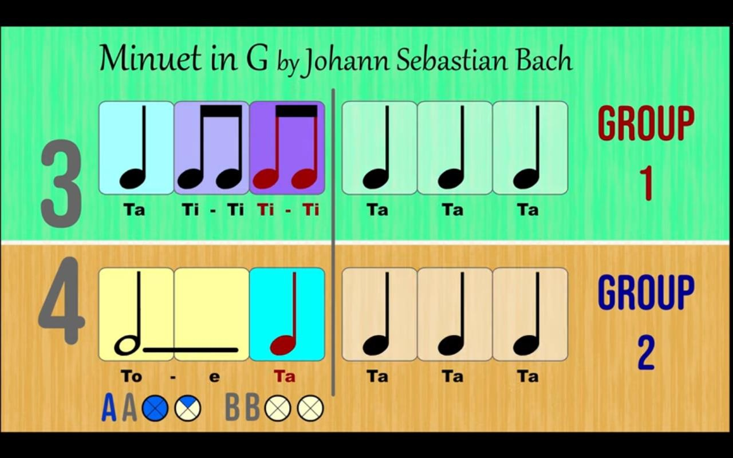<https://www.youtube.com/watch?v=W9LtzY42ctI>

Saludos, profe Gastón

**Materia**: Plástica Visual

**Profesora**: Carolina Nagy

**Cursos**: 6to A, B y C

**Segundo ciclo**

**Contenidos**: Curricular 20/21 contenidos prioritarios, Figura-Fondo.

**Tema**: Karagrama (retrato dibujada con letras).

Se llama Karagrama al retrato de una persona realizado mediante letras elegidas aleatoriamente en base a sus propiedades formales, buscando analogías entre la anatomía humana y la anatomía de la letra. Buscando relación entre la forma del rostro inventado y las letras elegidas para la representación.

A diferencia del caligrama y del pinacograma, se utilizan las letras sin que formen palabras o nombres.

La palabra karagrama proviene de los términos griegos KARA que significa cabeza o semblante y GRAMMA que significa escrito.

**Actividad**:

1. Elegir letras, para armar un retrato dibujando con letras, números y símbolos, que puede ser tuyo o de alguno de los integrantes de tu familia.
2. Podes dibujar la forma del rostro, la silueta, y arriba las letras que formen ese rostro.
3. Las letras pueden ser simples o en negrita, pueden tener color o ser blancas y negras.
4. Trata de usar una hoja entera, para utilizar los espacios, que el dibujo sea grande, no pequeño. Puede ser visto de frente o de costado. El fondo tiene que tener un color o varios.

**Ejemplos de Kalagramas ¿Te animas a dibujar el tuyo, o de un familiar?**

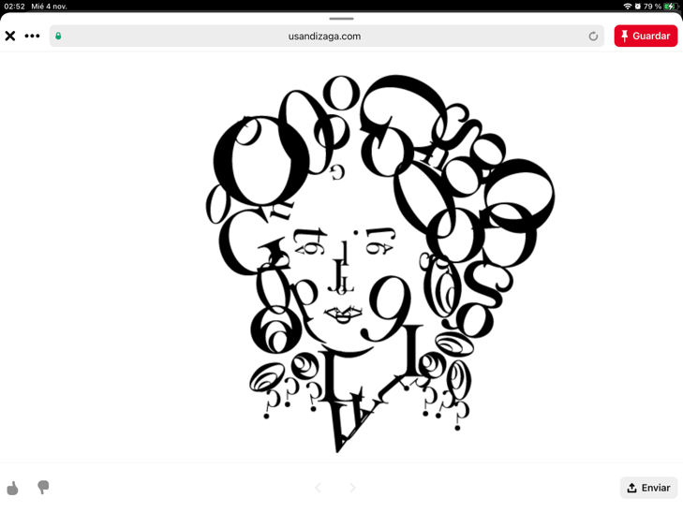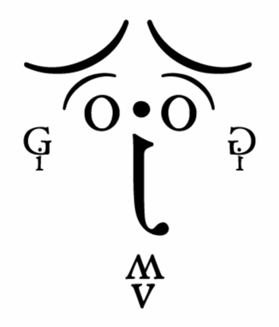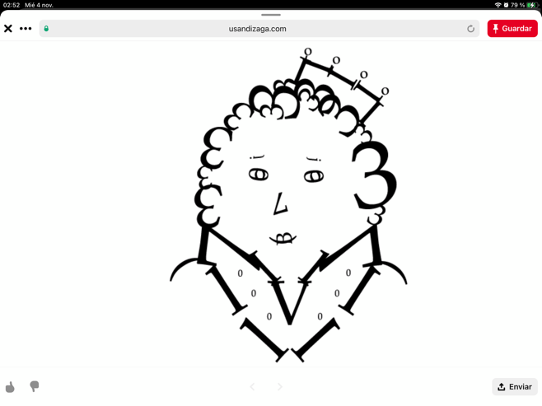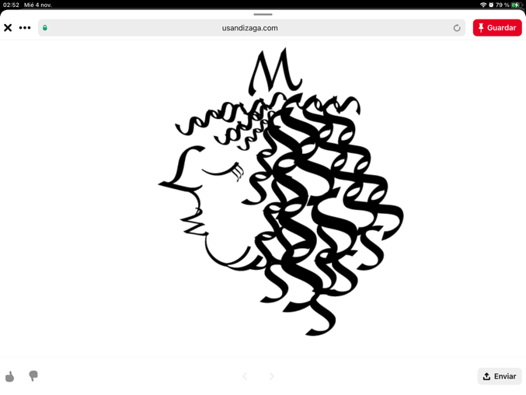

**Informática**

Video tutorial: <https://drive.google.com/file/d/1Cuv7HkThYDPlyNgz-IxeQ15wt2z9BdmV/view?usp=sharing>

Pagina: <https://www.discoverykidsplus.com/juegos/peces-globo>